Тема урока: Повторение. Решение задач по теме «Треугольники»
Личностный результат – осознавать значение теоретических знаний по данной теме при решении задач.
Метапредметный результат – уметь анализировать текстовую информацию, самостоятельно решать познавательные задачи на основе анализа информации, устанавливать логические связи.
Предметный результат – знать теоретические основы по данной теме; уметь применять при решении базовых и сложных задач.
План урока
- Постановка цели и задач урока. Мотивация учебной деятельности учащихся.
- Актуализация опорных знаний.
- Первичное закрепление. Работа в паре.
- Контроль усвоения, обсуждение допущенных ошибок и их коррекция.
- Информация о домашнем задании, инструктаж по его выполнению.
- Рефлексия (подведение итогов занятия).
Ход урока
- Постановка цели и задач урока. Мотивация учебной деятельности учащихся. 5 минут.
Ознакомьтесь с решением данной задачи. Если ли вы были экспертом, какой балл поставили бы? (макс. 1).
Рассмотрите решение другой задачи. Решение на доске.
Вопросы учащимся:
- Согласны ли вы с решение данной задачи?
- Тогда как сформулируем тему урока?(слайд 1)
- Что необходимо знать, чтобы не допустить таких ошибок?
Предлагаю следующий план нашей работы и критерий оценивания.

Лист успеха

Показатели по теме | Мои достижения |  | Сомневаюсь | Балл
 | Знаю | Умею
Выполнение заданий в паре
(мак. 4)
Проверочная работа
(мак.5)
Оценка | От 2б до 5б – «3»; от 6б до 8б – «4» 9б – «5»
Вывод | Нужна помощь  Знаю, но нуждаюсь в помощи  Умею работать самостоятельно  Могу научить другого

На уроке вы можете пользоваться учебником и справочными материалами для подготовки к экзамену.
- Актуализация опорных знаний. 5 минут.
- Работа у доски:
- 1 учащийся записывает, изученные формулы синуса, косинуса, тангенса;
- 2 учащийся находит соответствие (определение, свойства, признаки), используя электронную доску и интернет ресурс https://learningapps.org/
Задание на электронной доске (интернет ресурс)
- треугольник со сторонами 3, 4, 5 называется (прямоугольный треугольник)
- Если три угла одного треугольника равны трем углам другого треугольника, то такие треугольники (подобны)
- Если один из углов треугольника равен 60°, то смежный с ним равен ( 120°).
- Сумма углов треугольника равна (180)
- Если гипотенуза и острый угол одного прямоугольного треугольника соответственно равны гипотенузе и углу другого прямоугольного треугольника, то такие треугольники (равны)
- В каком треугольнике биссектриса, проведённая из вершины, противолежащей основанию, делит основание на две равные части? (равнобедренный треугольник)
2) Остальные учащиеся отвечают на вопросы, работая в паре.
Ответить устно на вопросы:
- Запиши теорему Пифагора
- Найди подобные треугольники и составь соотношения сторон
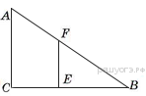
- Чему равна сумма углов треугольника?
- Перечислите свойства равнобедренного треугольника.
- Верно ли, что центры вписанной и описанной окружностей равностороннего треугольника совпадают.
- Верно ли, что если две стороны одного треугольника соответственно равны двум сторонам другого треугольника, то такие треугольники равны.
3) Задание для группы детей продвинутого уровня.
Работают в группе, решая задания 2 части (сверяют задания с решением учителя).
3.Первичное закрепление. Работа в паре. 10 минут.
Каждый в паре решает по две задачи, затем проверяют друг друга. Только после этого сверяют с правильными ответами. (слайд 2). НА КОМПЬЮТЕРЕ ОБРАЗЕЦ РЕШЕНИЯ ПОДОБНЫХ ЗАДАЧ.
Разбор заданий, вызвавшее затруднения учащихся. (слайд 3)
В листе успеха фиксируют результат
Ответы для пар
1 | 2 | 3 | 4
0,6 | 21 | 33 | 3,5

4.Контроль усвоения, обсуждение допущенных ошибок и их коррекция. 15 минут .
Задания на выбор (слайд 4):
- 3 задания 1 части (по 1 баллу за каждое задание)
- 4 задания 1 части (по 1 баллу за каждое задание)
- 1 задание 2 части (5 баллов)
- Какое задание для вас было сложным? (учитель предлагает учащимся прокомментировать решение).
Проверка (слайд 5)
1 уровень
1 | 2 | 3
5,1 | 20 | 29

2 уровень
1 | 2 | 3 | 4
500 | 37 | 63 | 50

Фиксирование результата в листе успеха
- Рефлексия (подведение итогов занятия)
Учащиеся подводят результаты своей деятельности на уроке, используя «лист успеха».
Вопросы:
- Кого огорчили результаты?
- Какие выводы за урок вы сделали?

Домашнее задание.
1. Человек, рост которого равен 1,8 м, стоит на расстоянии 16 м от уличного фонаря. При этом длина тени человека равна 9 м. Определите высоту фонаря (в метрах).

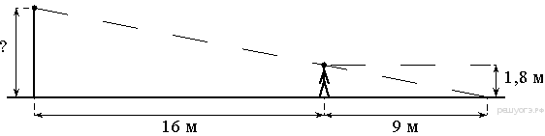

2.
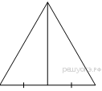Медиана равностороннего треугольника равна 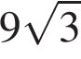. Найдите сторону этого треугольника.
3. В прямоугольном треугольнике АВС с прямым углом С известны катеты: АС=6, ВС = 8. Найдите медиану СК этого треугольника.
Решение.
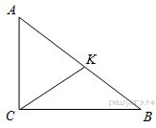
Медиана, проведенная к гипотенузе, равна её половние:

2. Окружность проходит через вершины А и С треугольника АВС и пересекает его стороны АВ и ВС в точках К и Е соответственно. Отрезки АЕ и СК перпендикулярны. Найдите ∠КСВ, если ∠АВС = 20°.

Решение.
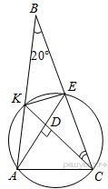
Углы АКС и АЕС равны, т. к. опираются на одну дугу окружности; следовательно, ∠ВКС = ∠ВЕА, как смежные с ними. Из четырёхугольника ВКDЕ: Из ВКС: ∠КСВ = 180° − 125° − 20° = 35°.
Ответ: 35°.

Материалы к уроку
Задачи (решить в паре)
1. Короткое плечо шлагбаума имеет длину 1 м, а длинное плечо – 3 м. На какую высоту (в метрах) опустится конец короткого плеча, когда конец длинного плеча поднимается на 1,8 м?
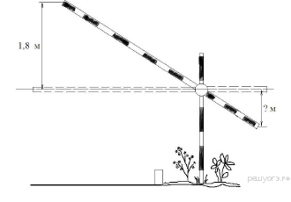
2. В треугольнике угол равен 90°, 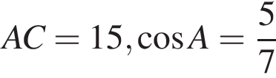. Найдите .
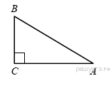
3. В треугольнике угол равен 90°, 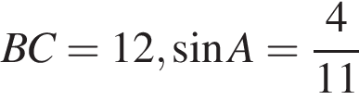. Найдите .
4. На каком расстоянии (в метрах) от фонаря стоит человек ростом 2 м, если длина его тени равна 1 м, высота фонаря 9 м?
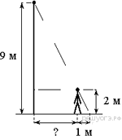

Задачи для самостоятельной работы.
1 уровень (по одному баллу за каждое задание):
1. Человек ростом 1,7 м стоит на расстоянии 8 шагов от столба, на котором висит фонарь. Тень человека равна четырем шагам. На какой высоте (в метрах) расположен фонарь?

2. В треугольнике ABC угол C прямой, BC = 8 , sin A = 0,4. Найдите AB.
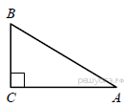
3. В треугольнике известно, что , - медиана, . Найдите .
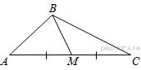
2 уровень (по 1 баллу за каждое задание).
1. Проектор полностью освещает экран A высотой 80 см, расположенный на расстоянии 250 см от проектора. На каком наименьшем расстоянии (в сантиметрах) от проектора нужно расположить экран B высотой 160 см, чтобы он был полностью освещён, если настройки проектора остаются неизменными?
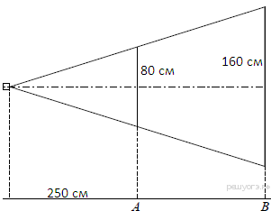

2. Точки и являются серединами сторон и треугольника , сторона равна 66, сторона равна 37, сторона равна 74. Найдите
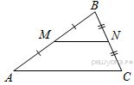

- В треугольнике ABC проведены медиана BM и высота BH . Известно, что AC = 84 и BC = BM. Найдите AH.
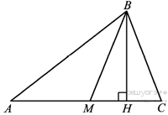
- Два острых угла прямоугольного треугольника относятся как 4:5. Найдите больший острый угол. Ответ дайте в градусах.
3 уровень (24 задача 2 части) (5 баллов)
Отрезки AB и DC лежат на параллельных прямых, а отрезки AC и BD пересекаются в точке M. Найдите MC, если AB=14, DC=56, AC= 40.

Задания для группы (3 человека).
24. Точка H является основанием высоты, проведённой из вершины прямого угла B треугольника ABC к гипотенузе AC. Найдите AB, если AH = 5, AC = 20.
25. В равностороннем треугольнике ABC точки M, N, K — середины сторон АВ, ВС, СА соответственно. Докажите, что треугольник MNK — равносторонний.
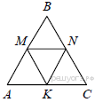
26. На стороне остроугольного треугольника как на диаметре построена полуокружность, пересекающая высоту AD в точке M, AD=15, MD =12, H —точка пересечения высот треугольника ABC . Найдите AH.
Дополнительно
Прямая, параллельная стороне AC треугольника ABC, пересекает стороны AB и BC в точках M и N соответственно. Найдите BN, если MN = 13, AC = 65, NC = 28.

